GUÍA Nº 2: Pinturas Rupestres
NOMBRE:
CURSO: |  | FECHA:
OBJETIVO DE APRENDIZAJE Nº 1: Conocer el arte rupestre y reflexionar sobre las semejanzas y diferencias de las sociedades del pasado y en la actualidad

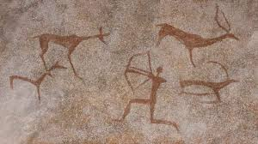
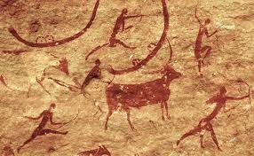
Actividad 1: Observa las imágenes
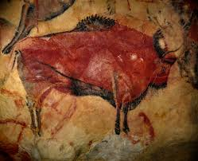
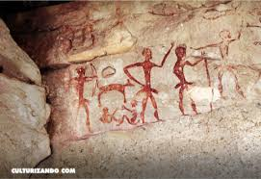

Se llama arte rupestre o pintura rupestre a los bocetos o dibujos prehistóricos que han sido descubiertos en piedras o cavernas, y que reflejan el imaginario de la humanidad primitiva.
Fuente: https://concepto.de/arte-rupestre/#ixzz6HikhcQ1n

Actividad: Explica a lo menos tres elementos que puedes conocer de las primeras civilizaciones al observar las fotografías y vincúlalas con la sociedad actual
Por ejemplo: Los primeros seres humanos cazaban en grupos interactuando con otros hombres para lograr su objetivo. En la actualidad se desarrolla el trabajo colaborativo en casi todas las áreas del trabajo del ser humano manteniéndose este vínculo con el pasado.
1.- ___________________________________________________________________________________________________________________________________________________________________________________________________________________________________________________________________________________________________________________________________________________________________________________________________________________________________________________2.-__________________________________________________________________________________________________________________________________________________________________________________________________________________________________________________________________________________________________________________________________________________________________________________________________________________________________________________________________________________________________________________________________________3.-___________________________________________________________________________________________________________________________________________________________________________________________________________________________________________________________________________________________________________________________________________________________________________________________________________________________________________________

